Муниципальное бюджетное дошкольное образовательное учреждение
Карамышевский детский сад «Медвежонок»
Змеиногорского района Алтайского края

ГОРЖУСЬ ПРОФЕССИЕЙ СВОЕЙ ЗА ТО, ЧТО ДЕТСТВО ПРОЖИВАЮ МНОГОКРАТНО!!!

Тема: Апробация ФГОС
дошкольного образования.
Цель: Повышать профессиональную компетентность
педагогов в условиях модернизации системы
дошкольного образования.

с. Карамышево 2014г.

Присутствовало 18 человек

Занятие в подготовительной группе  Тема: «Как звери готовятся к зиме» | Леер Ю.Л. воспитатель подготовительной группы | Презентация опыта работы из темы по самообразованию  «Воспитание творческой направленности личности дошкольников в условиях коллективной деятельности с учетом введения ФГОС»
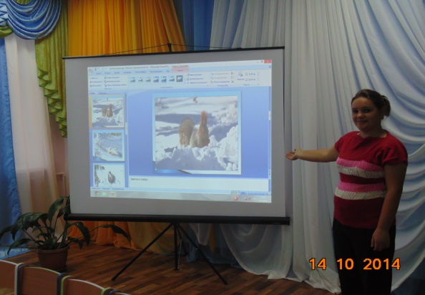

Занятие во второй младшей группе  «На лесной полянке» | Кремлева В.Н. воспитатель второй младшей группы.  Грушева О.А. муз. руководитель. | Презентация опыта работы: «Работа воспитателя в сфере введения ФГОС в ДОУ»
